Smilts ieguve atradnē “Asni”

īpašumos “Ūdenskrātuve “Asni”” un “Ādažu novada meži”

Ādažu pagasts, Ādažu novads

*Gaisa kvalitātes novērtējums*

Rīga

2022.gada decembris

# Ievads

Gaisa kvalitātes novērtējums sagatavots smilts ieguvei atradnē “Asni” īpašumos “Ūdenskrātuve “Asni”” un “Ādažu novada meži”, Ādažu pagastā, Ādažu novadā.

Novērtējumu sagatavojusi SIA “AMECO vide” (juridiskā adrese – Lāčplēša iela 29-42, Aizkraukle, Aizkraukles novads, LV-5101) vides eksperte Ilze Silava. Darba izstrādātājai ir atbilstoša izglītība – dabaszinātņu maģistra grāds ģeogrāfijā.

Piesārņojošo vielu izkliedes aprēķināšanai izmantots modelis „AERMOD” (licences Nr. AER0011149, licence bez termiņa).

Piesārņojošo vielu izkliedes aprēķins un atbilstības novērtējums veikts saskaņā ar:

* LR MK noteikumiem Nr.1290 „Noteikumi par gaisa kvalitāti” (03.11.2010.);
* LR MK noteikumiem Nr.182 “Noteikumi par stacionāru piesārņojuma avotu emisijas limita projektu izstrādi” (02.04.2013.).

Saturs

Ievads 2

1. Paredzētās darbības ietekmes uz gaisa kvalitāti novērtējums 4

1.1. Piesārņojošo vielu emisiju novērtējums 5

2. Piesārņojošo vielu izkliedei izmantotā datorprogramma 18

3. Piesārņojošo vielu izkliedes aprēķinu rezultāti 20

Literatūras saraksts 23

***Pielikumi***

*A pielikums.* LVĢMC izziņa par esošo piesārņojuma līmeni. LVĢMC sniegtās informācijas attēlojums grafiskā formā.

*B pielikums.* Summārā piesārņojuma izkliedes kartes

*C pielikums* – Ievaddati, rezultāti, LVĢMC informācija, *Aermod* faili (tikai elektroniskā formātā)

# 1. Paredzētās darbības ietekmes uz gaisa kvalitāti novērtējums

Derīgo izrakteņu ieguve un izvešana paredzēta visu gadu. Kopā karjerā darbība gadā noritēs līdz2080  stundām, ~250 darbdienas. Lai neierobežotu uzņēmējdarbību kādos konkrētos gada mēnešos, emisijas aprēķinos pieņemts, ka derīgo izrakteņu ieguve var notikt 12 mēnešus gadā, ~250 dienas, no plkst. 7:00 - 19:00.

Ieguves veids ir atklāta ieguve virs un zem gruntsūdens līmeņa ar buldozeru, ekskavatoru un frontālo iekrāvēju. Smilts ieguves, apstrādes un transportēšanas procesā piesārņojošo vielu emisiju gaisā radīs šādu tehnoloģisko procesu veikšana:

1. Auglīgās augsnes virskārtas noņemšana līdz derīgajam materiālam un sastumšana krautnēs pa perimetru;
2. Derīgā materiāla ieguve ar ekskavatoru;
3. Derīgā materiāla iekraušana pašizgāzējos un transportēšana līdz tehnoloģiskajam laukumam;
4. Materiāla apstrāde – šķirošana sietmašīnā un skalošana;
5. Sašķirotā materiāla uzglabāšana, iekraušanas kravas mašīnās un transportēšana.

Emisijas aprēķinos pieņemts, ka smilts ieguves laikā atradnē darbosies 5 tehnikas vienības: buldozers, ekskavators, 2 frontālie iekrāvēji (ieguves laukumā un tehnoloģiskā laukumā), kā smagā kravas automašīna (pašizgāzējs) iegūtā materiāla transportēšanai uz tehnoloģisko laukumu. Iegūtā derīgā materiāla apstrāde un uzglabāšana tiks veikta tehnoloģiskajā laukumā, kurā plānots izmantot vienu frontālo iekrāvēju, kā arī šķirošanas-mazgāšanas iekārtu.

Smilts ieguvei zem gruntsūdens līmeņa iespējams izmantot arī zemessūcēju. To novieto uz pontona ieguves baseinā, ko ieguves procesā izracis ekskavators. Zemessūcējs turpina smilts ieguvi zem ūdens līdz 7 m dziļumam, ko ekskavators nevar sasniegt. Tomēr konkrētajā atradnē šādas tehnikas izmantošanas lietderība ir apšaubāma sakarā ar krājumu daļas zem gruntsūdens līmeņa mazo apjomu un dziļumu, tādēļ emisijas aprēķinos pieņemts, ka viss derīgā izrakteņa apjoms tiek iegūts ar ekskavatoru.

Gatavā materiāla transportēšanai no tehnoloģiskā laukuma līdz klientiem tiks izmantotas smagās kravas automašīnas.

***Blakus esošās atradnes.***

IVN objekta nekustamais īpašums robežojas ar atradni smilts atradni “Autiņi”. 2019.gadā tika veikts atlikušo smilts krājumu pārrēķins. Tā kā nav informācijas, vai šajā atradnē derīgie izrakteņi tiek iegūti (LVĢMC nav sniegti dati ne par 2018., ne 2019., ne 2020., ne arī par 2021.gadu), tad gaisa kvalitātes novērtējumā derīgo izrakteņu ieguve, apstrāde, uzglabāšana, izvešana no šīs atradnes netiek ņemta vērā.

Vairāk kā 2 km attālumā no plānotās darbības vietas atrodas aktīva smilts-grants atradne “Garkalne”. Gaisa kvalitātes izvērtējumā (fona datos) šī atradne nav ņemta vērā, jo šīs atradnes un IVN objekta ietekmes nesummēsies vairāku iemeslu dēļ: 1) ieguves vietas un tehnoloģiskie laukumi atrodas vairāk kā 2 km attālumā 2) derīgo izrakteņu izvešanas ceļi ir dažādi, jo abas atradnes šķir Gaujas upe (šajā vietā nav tilta pār Gauju). Līdzīgu apsvērumu dēļ fona datos nav iekļauta arī smilts-grants atradne “Blomi”.

## 1.1. Piesārņojošo vielu emisiju novērtējums

***Piesārņojošo vielu emisiju novērtējums no smilts ieguves procesa***

Aprēķinot piesārņojošo vielu emisiju gaisā smilts ieguves procesā, tiek pieņemts maksimālais derīgo izrakteņu ieguves apjoms - 130 000 m3 jeb 208 000 t derīgo izrakteņu gadā. Šādu apjomu derīgo izrakteņu var iegūt no 1 ha. Derīgo izrakteņu atradnes pasē norādīts, ka derīgā slāņa vidējais biezums ir 12,6 m, tādējādi 130 000 m3 : 12,6 m = 10317 m2. Aprēķinos pieņemts 10 000 m2 jeb 1 ha. Derīgā materiāla ieguvei izmantos ekskavatoru (darba laika fonds 1040 h/a) un frontālo iekrāvēju (darba laika fonds 2080 h/a). Emisijas aprēķinos pieņemta sliktākā situācija, kad ar ekskavatora palīdzību smilts vispirms tiek izgrābta un novietota/uzkrāta kaudzē, un frontālā iekrāvēja palīdzību smilts tālāk tiek pārkrauta automašīnā pārvešanai uz tehnoloģisko laukumu apstrādei. Kaudzē vienlaicīgi uzglabājamais smilts daudzums ieguves vietā nepārsniegs 5000 t jeb 3125 m3 (uzglabāšanas laiks pieņemts 24 h/365d). Kopējais laiks darbībām ar derīgajiem izrakteņiem ieguves vietā (segkārtas noņemšana, pārvietošana, ieguve, novietošana kaudzē, pārkraušana automašīnā pārvešanai uz tehnoloģisko laukumu) nepārsniegs 3000 h/a.

Pirms derīgā materiāla ieguves uzsākšanas tiks noņemta segkārta – 1400 m3 jeb 2240 t. Segkārtas daudzums aprēķināts, balstoties uz derīgo izrakteņu atradnes pasē norādīto informāciju par segkārtas un starpkārtas raksturojumu: “Segkārtu atradnē veido augsne, tehnogēnie nogulumi (pārstuma augsne un smilts). Augsnes biezums 0,05-0,2 m, vidēji 0,14 m. Tādējādi segkārtas daudzums 1 ha – 1400 m3. Segkārta tiks izmantota rekultivācijā, veidojot 3 – 5 m augstas krautnes pa iecirkņa perimetru. Segkārtas noņemšanai izmantos buldozeru (darba laika fonds buldozeram 160 h/a).

Materiāla izbēršanas emisijas faktora aprēķins veikts pēc AP 42, Fifth Edition, Volume I, Chapter 13, “**Aggregate Handling and Storage Piles”**, sadaļa 13.2.4. [1]

$${EF}_{i}=k×0,0016×\frac{{\left(\frac{U}{2,2}\right)}^{1,3}}{{\left(\frac{M}{2}\right)}^{1,4}}$$

Kur

EFi - Emisijas erozijas faktors krautnēm (kg/t)

k – daļiņu izmēra reizinātājs

U - Vidējais vēja ātrums, (m/s)

M- (ieža mitruma koeficients)

Emisijas faktora krautnēm parametri un to lielumi sniegti 1.1.1. tabulā.

**Emisijas faktora krautnēm parametri un to lielumi**

1.1.1.tabula

|  |  |
| --- | --- |
| **Parametrs** | **Vērtība** |
| K (PM2.5) - daļiņu izmēra reizinātājs | 0.053 |
| K (PM10) - daļiņu izmēra reizinātājs | 0.35 |
| U **–** gada vidējais vēja ātrums pēc LVĢMC Skultes meteoroloģisko novērojumu stacijas datiem par 2021. gadu | 2,89 m/s |
| M **-** ieža mitruma koeficients (koeficients no iepriekš minētās metodikas [1], vidējais rādītājs no tabulas 13.2.4-1.) | 7,4% |

Emisijas faktora aprēķins:

$${EF}_{PM10}=0,35×0,0016×\frac{{\left(\frac{2,89}{2,2}\right)}^{1,3}}{{\left(\frac{7,4}{2}\right)}^{1,4}}=0,00013kg/t$$

$${EF}_{PM2,5}=0,053×0,0016×\frac{{\left(\frac{2,89}{2,2}\right)}^{1,3}}{{\left(\frac{7,4}{2}\right)}^{1,4}}=0,000019kg/t$$

Daļiņu PM10 un PM2,5 emisiju no materiāla pārkraušanas aprēķina pēc formulas:

$$E_{t/a}=EF×m×{10}^{-3}$$

Kur:

Et/a – aprēķinātais emisijas daudzums, t/a

EFi - emisijas faktors (kg/t)

m – pārkraujamā materiāla daudzums, t

Emisijas intensitāti aprēķina pēc formulas:

$$E_{g/s}=\frac{Emisija, t/a}{n×3600s}×{10}^{6}$$

Kur:

N – darbības laiks (h/a)

Aprēķinātais emisijas faktors raksturo darbības, kas saistītas ar visiem mehāniskajiem procesiem – segkārtas noņemšanu, smilts ieguvi ar ekskavatoru, pārbēršanu kaudzē, pārbēršanu kravas automašīnā, smilts uzglabāšanu.. Kopējās emisijas no derīgo izrakteņu ieguves, pārvietošanas un izbēršanas atspoguļotas 1.1.2.tabulā.

**Derīgo izrakteņu ieguves procesā radītās emisijas**

1.1.2.tabula

|  |  |  |  |  |  |  |
| --- | --- | --- | --- | --- | --- | --- |
| **Process** | **Darbības stundas** | **Daudzums, t/a** | **PM10 Aprēķinātā emisija, t/a** | **PM2,5**  **Aprēķinātā emisija, t/a** | **PM10 Aprēķinātā emisija, g/s** | **PM2,5**  **Aprēķinātā emisija, g/s** |
| Nederīgā materiāla - segkārtas noņemšana (IVN_1_1) | 160 | 2240 | 0,00029 | 0,00004 | 0,00017 | 0,000025 |
| Nederīgā materiāla - segkārtas pārvietošana (IVN_1_1) | 2240 | 0,00029 | 0,00004 | 0,00017 | 0,000025 |
| Nederīgā materiāla - segkārtas novietošana rekultivācijai (IVN_1_1) | 2240 | 0,00029 | 0,00004 | 0,00017 | 0,000025 |
| Derīgā materiāla ieguve ar ekskavatoru (IVN_1_2) | 1040 | 208000 | 0,02659 | 0,00403 | 0,00355 | 0,00054 |
| Derīgā materiāla izbēršana kaudzē (IVN_1_2) | 208000 | 0,02659 | 0,00403 | 0,00355 | 0,00054 |
| Derīgā materiāla iekraušana pašizgāzējā (IVN_1_3) | 2080 | 208000 | 0,02659 | 0,00403 | 0,00355 | 0,00054 |
| Derīgā materiāla uzglabāšana (IVN_1_4) | 8760 | 5000 | 0,00064 | 0,00010 | 0,00002 | 0,000003 |

***Derīgo izrakteņu apstrādes procesā radušos piesārņojošo vielu emisiju novērtējums***

Piesārņojošo vielu emisijas aprēķinam no iegūtā derīgā materiāla pārstrādes procesiem (šķirošana, pārvietošana, kraušana) izmantota *AP 42, Fifth Edition, Volume I, Chapter 11, Mineral Production Industry sadaļā 11.19.2. Crushed Stone Processing and Pulverized Mineral Processing* [2] metodikas tabulā Nr. 11.19.2-1 sniegtie PM2.5 un PM10 emisiju faktori iežu smalkajai daļai - *fines*. Emisijas faktori pārstrādes procesiem sniegti 1.1.3.tabulā, aprēķinātais emisijas daudzums – 1.1.4.tabulā. Izvēlētā metodika pamatojas uz apsvērumu, ka citā *AP 42 sadaļā 11.19.1 Sand And Gravel Processing*, kas pēc nosaukuma teorētiski būtu piemērotāka plānotajam smilšu ieguves un apstrādes procesam, emisijas faktori ir doti smilšu žāvēšanai rotācijas krāsnīs, ko plānotās darbības ietvaros nav paredzēts veikt.

Emisijas lielumi aprēķināti pēc formulas:

$$E_{t/a}=F×m×{10}^{-3}$$

Kur:

E – emisijas apjoms, tonnas/gadā;

F – emisijas faktors kg uz apstrādātā derīgā materiāla tonnas;

m – apstrādātā derīgā materiāla apjoms gadā, tonnas.

Emisijas intensitāti aprēķina pēc formulas:

$$E_{g/s}=\frac{Emisija, t/a}{n×3600s}×{10}^{6}$$

Kur:

N – darbības laiks (h/a)

**Emisijas faktori iegūtā materiāla pārstrādei**

1.1.3. tabula

|  |  |  |
| --- | --- | --- |
| **Process** | **PM10 emisijas faktors(1), kg/t** | **PM2.5 emisijas faktors, kg/t** |
| Pagaidu krautņu izveidošana (pirms šķirošanas), pārbēršana iekārtā | 0,00055 | 0,0000825(2) |
| Šķirošana sietmašīnā | 0,0043 | 0,000645(2) |

(1) *AP 42, Fifth Edition, Volume I, Chapter 11, Mineral Production Industry sadaļa 11.19.2. Crushed Stone Processing and Pulverized Mineral Processing* *metodikas tabula Nr. 11.19.2-1*

(2) *PM2.5 emisijas faktors aprēķināts, pamatojoties uz PM2.5/PM10 proporciju (0.15), kas ir norādīta derīgo izrakteņu pārkraušanas darbiem ASV Vides aizsardzības aģentūras izstrādātā metodikā “Compilation of Air Pollutant Emission Factors”, AP 42, Chapter 13,* [***Miscellaneous Sources***](http://www.epa.gov/ttn/chief/ap42/ch13/index.html)***,*** *sadaļā 13.2.4. “13.2.4 Aggregate Handling And Storage Piles****”****. Background Document for Revisions to Fine Fraction Ratios Used for AP-42 Fugitive Dust Emission Factors.*

Emisijas aprēķinos pieņemta sliktākā situācija, kad caur šķirošanas - skalošanas iekārtu paredzēts izlaist visu iegūtā smilts daudzuma – 208000 t/a. Iekārtas vidējā ražība – 100 t/h. Pagaidu krautnes veidošanas stundas, pārvietošanas uz šķirošanas - skalošanas iekārtu darba stundas pieņemtas tādas pašas kā šķirošanas - skalošanas iekārtai.

**Aprēķinātie piesārņojošo vielu daudzumi no iegūtā materiāla pārstrādes**

1.1.4. tabula

|  |  |  |  |  |  |  |
| --- | --- | --- | --- | --- | --- | --- |
| **Process** | **Daudzums, t/a** | **Darba stundas** | **PM10 Aprēķinātā emisija, t/a** | **PM2,5**  **Aprēķinātā emisija, t/a** | **PM10 Aprēķinātā emisija, g/s** | **PM2,5**  **Aprēķinātā emisija, g/s** |
| Pagaidu krautņu izveidošana (pirms apstrādes) (IVN_3_1) | 208000 | 1000 | 0,11440 | 0,01716 | 0,03178 | 0,00477 |
| Pārbēršana šķirošanas-skalošanas iekārtā (IVN_4_1) | 208000 | 1000 | 0,11440 | 0,01716 | 0,03178 | 0,00477 |
| Materiāla šķirošana-skalošana (IVN_4_2) | 208000 | 2080 | 0,89440 | 0,13416 | 0,11944 | 0,01792 |

Izskalotā materiāla izbēršana kaudzē piesārņojumu nerada, jo izbērts tiek mitrs/skalots materiāls.

***Materiāla uzglabāšanas laukuma un pārkraušanas automašīnās izvešanai radīto emisiju novērtējums***

Smilts kravu pārvadājumu periods paredzēts 12 mēnešus gadā (lai neierobežotu uzņēmējdarbību) –250 dienas gadā (darba dienās), dienā no 7:00 – 19:00. Iegūtā derīgā materiāla kraušanas laiks automašīnās/izvešanas darba laika fonds – 1000 h/a. Darbības laiks gatavā materiāla uzglabāšanai – 12 mēneši gadā, 24 h/dnn (8760 h/a)

Sagatavotais materiāls tiks uzglabāts tehnoloģiskajā laukumā. Plānots, ka vienlaicīgi uzglabājamais daudzums nepārsniegs 30 000 t. Maksimālais krautnes augstums nepārsniegs 10 m.

Lai aprēķinātu daļiņu PM10 un PM2,5 daudzumu no sagatavotā materiāla pārkraušanas un uzglabāšanas, izmantoti iepriekš aprēķinātie un izmantotie emisijas faktori:

$${EF}_{PM10}=0,35×0,0016×\frac{{\left(\frac{2,89}{2,2}\right)}^{1,3}}{{\left(\frac{7,4}{2}\right)}^{1,4}}=0,00013kg/t$$

$${EF}_{PM2,5}=0,053×0,0016×\frac{{\left(\frac{2,89}{2,2}\right)}^{1,3}}{{\left(\frac{7,4}{2}\right)}^{1,4}}=0,000019kg/t$$

Emisijas intensitāti aprēķina pēc formulas:

$$E_{g/s}=\frac{Emisija, t/a}{n×3600s}×{10}^{6}$$

Kur:

N – darbības laiks (h/a)

Aprēķinātie piesārņojošo vielu daudzumi uzskaitīti 1.1.5. tabulā.

**Aprēķinātie piesārņojošo vielu daudzumi no materiāla uzglabāšanas un iekraušanas automašīnās**

1.1.5. tabula

|  |  |  |  |  |  |  |
| --- | --- | --- | --- | --- | --- | --- |
| **Process** | **Pārkrautā/uzglabātā materiāla daudzums, t** | **Emisijas faktors, kg/t** | **PM10, t/a** | **PM2,5, t/a** | **PM10, g/s** | **PM2,5, g/s** |
| Gatavā materiāla uzglabāšana (IVN_3_4) | 30 000 | PM10 -0,00013  PM2,5 -0,000019 | 0,00384 | 0,00058 | 0,00012 | 0,000018 |
| Gatavā materiāla iekraušana automašīnās (IVN_3_3) | 208 000 | PM10 -0,00013  PM2,5 -0,000019 | 0,02659 | 0,00403 | 0,00739 | 0,001119 |

***Piesārņojošo vielu aprēķins no derīgo izrakteņu ieguvē un apstrādē izmantotās tehnikas***

Lai aprēķinātu piesārņojošo vielu daudzumu no derīgo izrakteņu ieguvē un apstrādē plānotās izmantotās tehnikas, izmantota EMEP/EEA (*EMEP/EEA air pollutant emission inventory guidebook 2019)* emisiju faktoru datubāzes 1.A.4. sadaļā *Non-road mobile sources and machinery* [3] (tehnikas un bezceļu mobilie avoti) sniegtie emisijas faktori (metodikas [3] tabula 3.6.). Piesārņojošo vielu emisijas daudzums tiek aprēķināts, balstoties uz iepriekš minētās metodikas 3.6. tabulā sniegtajiem emisijas faktoriem (skat. 1.1.6.tabulu) un tehnikas darbības laiku (skat. 1.1.7.tabulu). Izmantotās tehnikas jaudas ir diapazonā no 130 kW līdz 560 kW. Aprēķinos pieņemts, ka izmantotā tehnika nebūs vecāka par 2010. izgatavošanas gadu, līdz ar to uz to attiecināms ES emisijas IV līmeņa standarts (*EU Stage IV emission standards for nonroad diesel* engines).

**Emisijas faktori derīgo izrakteņu ieguves tehnikai**

1.1.6.tabula

|  |  |  |  |  |  |
| --- | --- | --- | --- | --- | --- |
| **Tehnikas vienība** | **CO, g/kWh** | **NOx (pieņemts kā NO2), g/kWh** | **PM10, g/kWh** | **PM2,5, g/kWh** | **GOS, g/kWh** |
| Ieguves tehnika (130 – 560 kW) | 1,5 | 0,4 | 0,015 | 0,015 | 0,13 |

**Derīgo izrakteņu ieguvē izmantotās tehnikas veidi un darbības ilgums**

1.1.7.tabula

|  |  |  |  |
| --- | --- | --- | --- |
| **Tehnikas vienība** | **Tehnikas jauda, kW** | **Skaits** | **Tīrais darba laika fonds, h/a** |
| Buldozers* | 150 | 1 | 160 |
| Ekskavators* | 200 | 1 | 1040 |
| Frontālais iekrāvējs* | 150 | 1 | 2080 |
| Frontālais iekrāvējs** | 150 | 1 | 3000 |
| Šķirotājs-mazgātājs** | 150 | 1 | 2080 |

* darbojas ieguves teritorijā

** darbojas tehnoloģiskajā laukumā

Piesārņojošo vielu daudzums aprēķināts pēc formulas (metodikas [3] formula (5)):

$$E=N×HRS×P×(1+DFA)×LFA×{EF}_{Base}$$

Kur:

E – piesārņojošās vielas daudzums gadā

N – dzinēju (tehnikas vienību) skaits

HRS – darbības stundas

P – dzinēja jauda (kW)

DFA – tehnikas nolietojuma koeficients

LFA – noslodzes koeficients

EFBase – emisijas faktors (g/kWh)

EMEP/EEA metodikas [3] 49.lpp. norādīts – ja trūkst nacionālā līmeņa datu, tad var izmantot Dānijas emisijas faktoru krājumu (Winter&Nielsen, 2006) [4]: http://www2.mst.dk/Udgiv/publications/2006/87-7052-085-2/pdf/87-7052-086-0.pdf

Saskaņā ar šī izpētes ziņojuma [4] 22. un 23.tabulu, slodzes koeficients ekskavatoram ir 0,6, frontālajam iekrāvējam 0,5, buldozeram 0,5. Šķirotājam-skalotājam slodzes koeficients nav norādīts, aprēķinos pieņemts lielākais norādītais – 0,6. Tehnikas nolietojuma koeficients: NOx – 0,024, GOS – 0,036, CO – 0,101, PM (PM = PM10 = PM2,5) – 0,473.

Emisijas intensitāti aprēķina pēc formulas:

$$E_{g/s}=\frac{Emisija, t/a}{n×3600s}×{10}^{6}$$

Kur:

N – darbības laiks (h/a)

**Derīgo izrakteņu ieguvē un apstrādē izmantotās tehnikas radītās emisijas**

1.1.8.tabula

|  |  |  |  |  |  |  |  |  |  |  |  |
| --- | --- | --- | --- | --- | --- | --- | --- | --- | --- | --- | --- |
| **Tehnikas vienība** | **Darba stundas** | **NOx** | | **CO** | | **GOS** | | **PM10** | | **PM2,5** | |
| **t/a** | **g/s** | **t/a** | **g/s** | **t/a** | **g/s** | **t/a** | **g/s** | **t/a** | **g/s** |
| Buldozers (IVN_1_1_1 | 160 | 0,00492 | 0,00853 | 0,01982 | 0,03441 | 0,00162 | 0,00281 | 0,00027 | 0,00046 | 0,00027 | 0,00046 |
| Ekskavators IVN_1_1_2 | 1040 | 0,05112 | 0,01365 | 0,20611 | 0,05505 | 0,01681 | 0,00449 | 0,00276 | 0,00074 | 0,00276 | 0,00074 |
| Frontālais iekrāvējs (ieguves vieta)  (IVN_1_1_3) | 2080 | 0,06390 | 0,00853 | 0,25763 | 0,03441 | 0,02101 | 0,00281 | 0,00345 | 0,00046 | 0,00345 | 0,00046 |
| Frontālais iekrāvējs (tehn.laukumā) (IVN_3_2) | 2000 | 0,06144 | 0,00853 | 0,24773 | 0,03441 | 0,02020 | 0,00281 | 0,00331 | 0,00046 | 0,00331 | 0,00046 |
| Frontālais iekrāvējs (pie šķirošanas-skalošanas iekārtas) (IVN_4_3) | 1000 | 0,03072 | 0,00853 | 0,12386 | 0,03441 | 0,01010 | 0,00281 | 0,00166 | 0,00046 | 0,00166 | 0,00046 |
| Šķirotājs-mazgātājs (IVN_4_4) | 2080 | 0,07668 | 0,01024 | 0,30916 | 0,04129 | 0,02521 | 0,00337 | 0,00414 | 0,00055 | 0,00414 | 0,00055 |

***Emisijas aprēķins no dīzeļdegvielas uzpildīšanas bākās***

Dīzeļdegviela derīgo izrakteņu ieguvē un apstrādē izmantotās tehnikas darbināšanai uz vietas uzglabāta netiks. Tā tiks pievesta klāt un tehnikas vienību bākās uzpildīta tehnoloģiskajā laukumā. Gada laikā plānots uzpildīt līdz 150 t jeb 176 m3 dīzeļdegvielas.

Lai novērtētu gaistošo organisko savienojumu emisijas no degvielas uzglabāšanas un uzpildīšana, izmantota EMEP/EEA 2019.gada vadlīniju 1.B.2av sadaļā “Distribution of oil products 2019” [5] sniegtā metodika. Šī metodika ir paredzēta piesārņojošo vielu emisiju aprēķināšanai degvielas uzpildes stacijām, ieskaitot emisijas no degvielas uzglabāšanas, rezervuāru uzpildīšanas, uzglabāšanas rezervuāru “elpošanas”, automašīnu uzpildīšanas un pilēšanas vai sūcēm.

Emisijas aprēķina, izmantojot zemāk norādīto formulu, informāciju par degvielas patēriņu un emisijas faktorus (skat. zemāk esošo tabulu):

$$E=AR×EF_{,}$$

Kur

E – emisijas apjoms;

AR – darbības jauda (degvielas apjoms gadā);

EF – emisijas faktors (g/m3 apgrozījums/kPa TVP).

Savukārt TVP aprēķina, izmantojot formulu:

TVP = RVP x 10AT+B

Kur:

RVP – produkta Reida tvaika spiediens, kPa (dīzeļdegviela – 0,15168 kPa), metodikas [6] tabula 7.1-2.

T – gada vidējā temperatūra, pie kuras notiek degvielas uzpilde (8,5 °C – LVĢMC 2021.gada Skultes NS meteoroloģiskais fails)

A = 0,000007047 x RVP + 0,0132

B = 0,0002311 x RVP – 0,5236

**Gaistošo organisko savienojumu emisijas faktori un aprēķinātie emisijas apjomi**

1.1.9.tabula

|  |  |  |
| --- | --- | --- |
| **Darbība** | **Emisijas faktors, g/m3 apgrozījuma/kPa TVP** | **Emisijas apjoms, t/a** |
| Transportlīdzekļu uzpildīšana | 37 | 0,00037 |
| Pilēšana | 2 | 0,00002 |

Emisija (0,00039 t/a) no dīzeļdegvielas uzpildīšanas uzskatāma kā nenozīmīga un turpmākajā izvērtējumā netiek ņemta vērā.

***Piesārņojošo vielu aprēķins no derīgā materiāla pārvadāšanas ar kravas automašīnu no ieguves vietas līdz tehnoloģiskajam laukumam.***

Neapstrādātā materiāla pārvadāšanai no ieguves vietas līdz tehnoloģiskajam laukumam, kur paredzēta iegūtā derīgā izrakteņa apstrāde – šķirošana, mazgāšana, plānots izmantot vienu pašizgāzēja automašīnu, kuras kravā var ievieto 10 m3 smilšu. Piesārņojošo vielu emisiju rada gan automašīnas dzinēja izplūdes gāzes, gan arī pārvietošanās pa karjera ceļu. Ieguves sezonas laikā paredzēts veikt līdz 13000 reisiem, vienā reisā veicot līdz 0,64 km (0,32 km turp, 0,32 km atpakaļ), ieguves sezonas laikā veicot 8320 km. Kravas pašizgāzēja darba stundu skaits 416 h/a (pieņemot, ka pārvietošanās ātrums pa atradni 20 km/h).

Lai aprēķinātu piesārņojošo vielu daudzumu no pašizgāzēja, kas pārvadās iegūtos derīgo izrakteņus no ieguves vietas līdz apstrādes centram, izmantota EMEP/EEA (*EMEP/EEA air pollutant emission inventory guidebook 2019)* emisiju faktoru datubāzes 1.A.3.b.i, 1.A.3.b.ii, 1.A.3.b.iii, 1.A.3.b.iv sadaļā *Passenger cars, light commercial trucks, heavy-duty vehicles including buses and motor cycles* [7](pasažieru automašīnas, vieglais komerctransports, smagais transports, ieskaitot autobusus, motocikli), sniegtie emisijas faktori (tabula 3-21 un 3-22). Piesārņojošo vielu emisijas daudzums tiek aprēķināts, balstoties uz iepriekš minētās metodikas [7] tabulās 3-21 un 3-22 sniegtajiem emisijas faktoriem (skat. 1.1.10.tabulu). Pašizgāzēja kravnesība ir diapazonā no 7,5-16 t. Aprēķinos pieņemts, ka izmantotā tehnika nebūs vecāka par 2010. izgatavošanas gadu, līdz ar to uz to attiecināms ES emisijas IV līmeņa standarts (*EU Stage IV emission standards*).

**Emisijas faktori derīgo izrakteņu pārvadāšanas tehnikai**

1.1.10.tabula

|  |  |  |  |  |  |
| --- | --- | --- | --- | --- | --- |
| **Tehnika** | **CO, g/km** | **NO2 g/km** | **PM10, g/km** | **PM2,5, g/km** | **GOS, g/km** |
| Kravnesība 7,5-16 t | 0,071 | 1,51 | 0,0161 | 0,0161 | 0,008 |

**Derīgo izrakteņu pārvadāšanā izmantotās tehnikas radītās emisijas**

1.1.11.tabula

|  |  |  |  |  |  |  |  |  |  |  |
| --- | --- | --- | --- | --- | --- | --- | --- | --- | --- | --- |
| **Tehnika** | **NOx** | | **CO** | | **GOS** | | **PM10** | | **PM2,5** | |
| **t/a** | **g/s** | **t/a** | **g/s** | **t/a** | **g/s** | **t/a** | **g/s** | **t/a** | **g/s** |
| Kravnesība 7,5-16 t | 0,01256 | 0,00839 | 0,00059 | 0,00039 | 0,00007 | 0,00004 | 0,00013 | 0,00009 | 0,00013 | 0,00009 |

##### ***Putekļu emisijas aprēķins no atradnē esošajiem ceļiem***

Papildus aprēķinātas daļiņas PM10 un PM2,5, ko rada pašizgāzējs, pārvietojoties par karjera ceļu no ieguves vietas uz tehnoloģisko apstrādes centru un atpakaļ. Daļiņu PM10 un PM2.5 emisiju aprēķins karjerā esošiem ceļiem veikts, balstoties uz informāciju, kas aprakstīta metodoloģijas *AP 42, 13.*nodaļas *“Miscellaneous Sources,* apakšnodaļas *“13.2.2. Unpaved Roads* [8]*.*

Putekļu emisijas no ceļa aprēķinātas pēc vienādojuma (metodikas [8] formula (1a):

$$EF=k×{\left(\frac{s}{12}\right)}^{a}×{\left(\frac{W}{3}\right)}^{b}lb/vehicle/mile$$

kur:

E - emisiju faktors (lb/vehicle mile traveled, mārciņas (lb) uz 1 nobraukto jūdzi, pārejot uz metrisko sistēmu, jāizmanto pārrēķina koeficients 281 g uz 1 nobraukto km)

s – virsmas sanesu saturs (metodikā [8] pieejamā informācija: tabula Nr. 13.2.2-1. – 4,8 % - pieņemta vidējā vērtība *Sand and gravel processing – Plant road)*

W - vidējais a/m svars kopā ar kravu (t) (30 t)

Daļiņu PM10 un PM2,5 emisijas faktori (pēc iepriekš minētā emisijas faktoru krājuma tabulas nr. 13.2.2.-2.)

1.1.12.tabula

|  |  |  |
| --- | --- | --- |
|  | **PM2.5** | **PM10** |
| k(lb/VMT) | 0.15 | 1.5 |
| a | 0.9 | 0.9 |
| b | 0.45 | 0.45 |

$${EF}_{PM10}=1,5×{\left(\frac{4,8}{12}\right)}^{0,9}×{\left(\frac{30}{3}\right)}^{0,45}=1,8533lb/VMT×281g/VkmT=521g/VkmT$$

$${EF}_{PM2,5}=0,15×{\left(\frac{4,8}{12}\right)}^{0,9}×{\left(\frac{30}{3}\right)}^{0,45}=0,1853lb/VMT×281g/VkmT=52g/VkmT$$

$$E\left(ext\right)=E×\frac{365-P}{365}$$

Kur:

E(ext) = ikgadējais noteiktu lielumu emisiju faktors, kas ekstrapolēts uz dabisko samazināšanu;

E = emisijas faktors kg/VkmT

P = dienu skaits gadā ar nokrišņu daudzumu vismaz 0.254 mm. Pēc LVĢMC Skultes NS datiem 2021.gadā dienu skaits gadā ar diennakts nokrišņu daudzumu vienādu vai lielāku par 0.254 mm - 154 dienas.

$$E\left(ext\right){PM}_{10}=521×\frac{365-154}{365}=301g/VkmT$$

$$E\left(ext\right){PM}_{2,5}=52×\frac{365-154}{365}=30g/VkmT$$

Atradnē gada laikā nobrauktais ceļa garums pašizgāzējam ir 8320 km (1 reisa laikā karjera teritorijā tiek nobraukti 0,64 km. Pārvadāšanas laiks – 416 h/a).

Putekļu emisija no karjerā esošajiem ceļiem:

$$E_{t/a}=E\left(ext\right)×km/a$$

Emisijas intensitāti aprēķina pēc formulas:

$$E_{g/s}=\frac{Emisija, t/a}{n×3600s}×{10}^{6}$$

Kur:

N – darbības laiks (h/a)

**Putekļu emisija no pašizgāzēja pārvadājumiem pa karjera ceļu**

1.1.13.tabula

|  |  |  |  |  |
| --- | --- | --- | --- | --- |
| **Darbība** | **PM10** | | **PM2,5** | |
| **t/a** | **g/s** | **t/a** | **g/s** |
| Derīgo izrakteņu pārvadāšana no ieguves vietas līdz apstrādes centram (IVN_2) | 2,5043 | 1,67222 | 0,2496 | 0,16667 |

***Emisijas aprēķins no autotransporta pārvietošanās gatavā materiāla izvešanas laikā***

Materiāla izvešana notiks ar standarta koplietošanas satiksmei paredzētām kravas automašīnām, kuru kravnesība 16-32 t. Gada laikā plānoti 8667 reisi pieņemot, ka vienā automašīnā var iekraut 15 m3 derīgo izrakteņu. Gada laikā plānots izvest 130 000 m3 apstrādātā derīgā izrakteņa. Izvešanas maršruts – pa vienīgo pievedceļu no tehnoloģiskā laukuma līdz Putraimkalna ceļam (pašvaldības ceļš) un tālāk pa Iļķenes ceļu (pašvaldības ceļš) Kadagas virzienā. Lielākā daļa ceļa ir klāta ar asfalta segumu. Tikai neliela daļa - 0,78 km (200 m no tehnoloģiskā laukuma līdz Putraimkalna ceļam un 580 m Putraimkalna ceļa posms) ir klāta ar grants segumu. Pārvietošanās attālums (vērtējamais attālums) no derīgo izrakteņu apstrādes centra (tehnoloģiskā laukuma) pa izvešanas ceļu 4,25 km (kopā turp-atpakaļ – 8,5 km). Gada laikā pa šo ceļu tiek nobraukti 73670 km (pa asfaltēto ceļa posmu – 60149 km, pa grants ceļa posmu – 13521 km). Transportēšanas laiks – pārvietojoties par grants ceļu posmu 676 h (pieņemot vidējo ātrumu 20 km/h) un pa asfaltēto ceļa posmu 859 h (pieņemot vidējo ātrumu 70 km/h). Kopā – 1535 h/a.

Lai aprēķinātu piesārņojošo vielu daudzumu no apstrādātā materiāla transportēšanas/izvešanas, izmantota EMEP/EEA (*EMEP/EEA air pollutant emission inventory guidebook 2019)* emisiju faktoru datubāzes 1.A.3.b.i, 1.A.3.b.ii, 1.A.3.b.iii, 1.A.3.b.iv sadaļā *Passenger cars, light commercial trucks, heavy-duty vehicles including buses and motor cycles* [7] (pasažieru automašīnas, vieglais komerctransports, smagais transports, ieskaitot autobusus, motocikli), sniegtie emisijas faktori (tabula 3-21 un 3-22). Piesārņojošo vielu emisijas daudzums tiek aprēķināts, balstoties uz iepriekš minētās metodikas [7] tabulās 3-21 un 3-22 sniegtajiem emisijas faktoriem (skat. 1.1.14. tabulu). Kravas automašīnu kravnesība būs 16-32 t. Aprēķinos pieņemts, ka izmantotā tehnika nebūs vecāka par 2010. izgatavošanas gadu, līdz ar to uz to attiecināms ES emisijas IV līmeņa standarts (*EU Stage IV emission standards*).

**Emisijas faktori derīgo izrakteņu pārvadāšanas tehnikai**

1.1.14.tabula

|  |  |  |  |  |  |
| --- | --- | --- | --- | --- | --- |
| **Tehnikas vienība** | **CO, g/km** | **NO2 g/km** | **PM10, g/km** | **PM2,5, g/km** | **GOS, g/km** |
| Kravnesība >32 t | 0,105 | 2,18 | 0,0239 | 0,0239 | 0,01 |

**Derīgo izrakteņu izvešanā izmantotās tehnikas radītās emisijas**

1.1.15.tabula

|  |  |  |  |  |  |  |  |  |  |  |
| --- | --- | --- | --- | --- | --- | --- | --- | --- | --- | --- |
| **Transportēšanas maršruts** | **NOx** | | **CO** | | **GOS** | | **PM10** | | **PM2,5** | |
| **t/a** | **g/s** | **t/a** | **g/s** | **t/a** | **g/s** | **t/a** | **g/s** | **t/a** | **g/s** |
| Tehnoloģiskais laukums –Putraimkalna ceļš – Iļķenes ceļš (grants posms)  (IVN_5) | 0,0295 | 0,01211 | 0,00142 | 0,00058 | 0,00014 | 0,00006 | 0,00032 | 0,00013 | 0,00032 | 0,00013 |
| Putraimkalna ceļš – Iļķenes ceļš (asfalta posms)  (IVN_6) | 0,1311 | 0,04240 | 0,00632 | 0,00204 | 0,00060 | 0,00019 | 0,00144 | 0,00046 | 0,00144 | 0,00046 |

Papildus ir aprēķināta putekļu emisija, ko rada smagās kravas automašīnas, pārvietojoties pa grants ceļa posmu no tehnoloģiskā laukuma līdz Putraimkalna ceļam (0,2 km) un pa Putraimkalna ceļu (0,58 km). Kopā turp-atpakaļ 1,56 km. Gada laikā tiks veikti 8667 reisi jeb 13521 km pa grants ceļu. Lai aprēķinātu putekļu emisiju no automašīnu pārvietošanās pa grants ceļiem, izmantots ASV Vides aizsardzības aģentūras AP-42 emisijas faktoru krājums, 13.2.2. sadaļa “Unpaved Roads” [8]. Emisijas faktoru aprēķina saskaņā ar šādu vienādojumu (metodikas [8] formula (1b):

$$E=\frac{{k\left(s/12\right)}^{a}{(S/30)}^{d}}{{(M/0,5)}^{c}}-C$$

Kur:

E – emisijas faktors atbilstoši daļiņu izmēram, lb/VMT

k – faktors, kas atkarīgs no daļiņu izmēra, lb/VMT (PM10 – 1,8, PM2,5-0,18)

s – ceļa virsmas smalknes īpatsvars, % (pieņemta vidējā vērtība no metodikas [8] 13.2.2.-1 tabulas smilts un smilts-grants uzglabāšanas vietai – 7,1%)

S – vidējais transportlīdzekļa ātrums, mph (miles per hour). Pieņemts 20 km/h = 12,43 mph

M – ceļa virsmas materiāla mitruma saturs, % (pieņemta vidējā vērtība no metodikas [8] 13.2.2.-3 tabulas– 6,515%)

C – emisijas faktors no dzinēja, bremžu nodiluma un riepu nodiluma (PM10 – 0,00047 lb/VMT, PM2,5 – 0,00036 lb/VTM

a, c, d – konstantes, attiecīgi a=1, c=0,2, d=0,5

Lai pārietu no angļu mērvienību sistēmas uz metrisko SI sistēmu, jāizmanto pārrēķina formula: 1 lb/VMT = 281,9 g/VKT (VKT – grami uz katru nobraukto km vienam transportlīdzeklim). Tādējādi saskaņā ar iepriekš norādītājiem vienādojumiem, aprēķinātais daļiņu PM10 emisijas faktors ir 115,5 g/km un daļiņu PM2,5 – 11,5 g/km.

**Derīgo izrakteņu izvešanā izmantotās tehnikas radītā putekļu emisijas no grants ceļiem**

1.1.16.tabula

|  |  |  |  |  |
| --- | --- | --- | --- | --- |
| **Transportēšanas maršruts** | **PM10** | | **PM2,5** | |
| **t/a** | **g/s** | **t/a** | **g/s** |
| Tehnoloģiskais laukums –Putraimkalna ceļš – Iļķenes ceļš (grants posms) | 1,5619 | 0,6418 | 0,1550 | 0,0637 |

**Piesārņojošo vielu izmešu aprēķinu rezultātu apkopojums**

1.1.17.tabula

| **Emisijas avots**  ***Aermod* programmā** | **Emisijas avota raksturojums** | **Process/darba stundas** | **Piesārņojošās vielas** | **Emisija, t/a** | **Emisija, g/s** |
| --- | --- | --- | --- | --- | --- |
| IVN_1_1  IVN_1_1_1  IVN_1_1_2  IVN_1_1_3  IVN_1_2  IVN_1_3  IVN_1_4 | Ieguves laukums (platība 10000 m2)  IVN_1_1 (segkārtas noņemšana, pārvietošana, novietošana rekultivācijai)  IVN_1_1_1 (dūmgāzes no buldozera)  IVN_1_1_2 (dūmgāzes no ekskavatora)  IVN_1_1_3 (dūmgāzes no frontālā iekrāvēja)  IVN_1_2 (derīgā materiāla ieguve, izbēršana kaudzē)  IVN_1_3 (derīgā materiāla izbēršana pašizgāzējā pārvešanai uz tehn.laukumu)  IVN_1_4 (derīgā materiāla uzglabāšana) | IVN_1_1 (160 h/a)  IVN_1_1_1 (160 h/a)  IVN_1_1_2 (1040 h/a)  IVN_1_1_3 (2080 h/a)  IVN_1_2 (1040 h/a)  IVN_1_3 (2080 h/a)  IVN_1_4 (8760 h/a) | Daļiņas PM10 | 0,08775 | 0,01283 |
| Daļiņas PM2,5 | 0,01878 | 0,003349 |
| Oglekļa oksīds | 0,48356 | 0,12386 |
| Slāpekļa dioksīds | 0,11993 | 0,03072 |
| GOS | 0,03943 | 0,01010 |
| IVN_2 | Transportēšanas maršruts no ieguves laukuma līdz tehnoloģiskajam laukumam  0,32 km+0,32 km = 0,64 km  (dūmgāzes no pašizgāzēja un putekļi no ceļu virsmas, pārvedot derīgo materiālu no ieguves vietas līdz apstrādes centram) | IVN_2 (416 h/a) | Daļiņas PM10 | 2,50445 | 1,67231 |
| Daļiņas PM2,5 | 0,24973 | 0,16676 |
| Oglekļa oksīds | 0,00059 | 0,00039 |
| Slāpekļa dioksīds | 0,01256 | 0,00839 |
| GOS | 0,00007 | 0,00004 |
| IVN_3_1  IVN_3_2  IVN_3_3  IVN_3_4 | Tehnoloģiskais laukums (platība 5000 m2)  IVN_3_1 (putekļi no pagaidu krautņu veidošanas pirms apstrādes)  IVN_3_2 (dūmgāzes no frontālā iekrāvēja)  IVN_3_3 (putekļi no apstrādātā materiāla kraušanas automašīnās)  IVN_3_4 (putekļi no derīgā materiāla uzglabāšanas kaudzēm) | IVN_3_1 (1000 h/a)  IVN_3_2 (2000 h/a)  IVN_3_3 (1000 h/a)  IVN_3_4 (8760 h/a) | Daļiņas PM10 | 0,14814 | 0,03975 |
| Daļiņas PM2,5 | 0,02508 | 0,00636 |
| Oglekļa oksīds | 0,24773 | 0,03441 |
| Slāpekļa dioksīds | 0,06144 | 0,00853 |
| GOS | 0,02020 | 0,00281 |
| IVN_4_1  IVN_4_2  IVN_4_3  IVN_4_4 | Derīgā materiāla apstrādes iekārta – šķirotājs-skalotājs (platība 100 m2)  IVN_4_1 (putekļi no materiāla iebēršanas šķirošanas-skalošanas iekārtā)  IVN_4_2 (putekļi no materiāla šķirošanas procesa)  IVN_4_3 (dūmgāzes no frontālā iekrāvēja)  IVN_4_4 (dūmgāzes no šķirošanas-skalošanas iekārtas) | IVN_4_1 (1000 h/a)  IVN_4_2 (2080 h/a)  IVN_4_3 (1000 h/a)  IVN_4_4 (2080 h/a) | Daļiņas PM10 | 1,01459 | 0,15223 |
| Daļiņas PM2,5 | 0,15711 | 0,02370 |
| Oglekļa oksīds | 0,43302 | 0,07569 |
| Slāpekļa dioksīds | 0,10740 | 0,01877 |
| GOS | 0,03531 | 0,00617 |
| IVN_5 | Transportēšanas maršruts no tehnoloģiskā laukuma pa lokālo izvešanas ceļu (0,78km + 0,78 km =1,56 km)  – grants segums  (dūmgāzes no kravas auto un putekļi no ceļa virsmas – tehnoloģiskais laukums - Putraimkalna ceļš) | IVN_5 (676 h/a) | Daļiņas PM10 | 1,56218 | 0,64192 |
| Daļiņas PM2,5 | 0,15532 | 0,06382 |
| Oglekļa oksīds | 0,00142 | 0,00058 |
| Slāpekļa dioksīds | 0,02948 | 0,01211 |
| GOS | 0,00014 | 0,00006 |
| IVN_6 | Transportēšanas maršruts pa izvešanas ceļu (3,47 km + 3,47 km =6,94 km) – asfalta segums  (dūmgāzes no kravas auto un putekļi no ceļa virsmas – Putraimkalna ceļš – Iļķenes ceļš) | IVN_6 (859 h/a) | Daļiņas PM10 | 0,00144 | 0,00046 |
| Daļiņas PM2,5 | 0,00144 | 0,00046 |
| Oglekļa oksīds | 0,00632 | 0,00204 |
| Slāpekļa dioksīds | 0,13112 | 0,04240 |
| GOS | 0,00060 | 0,00019 |

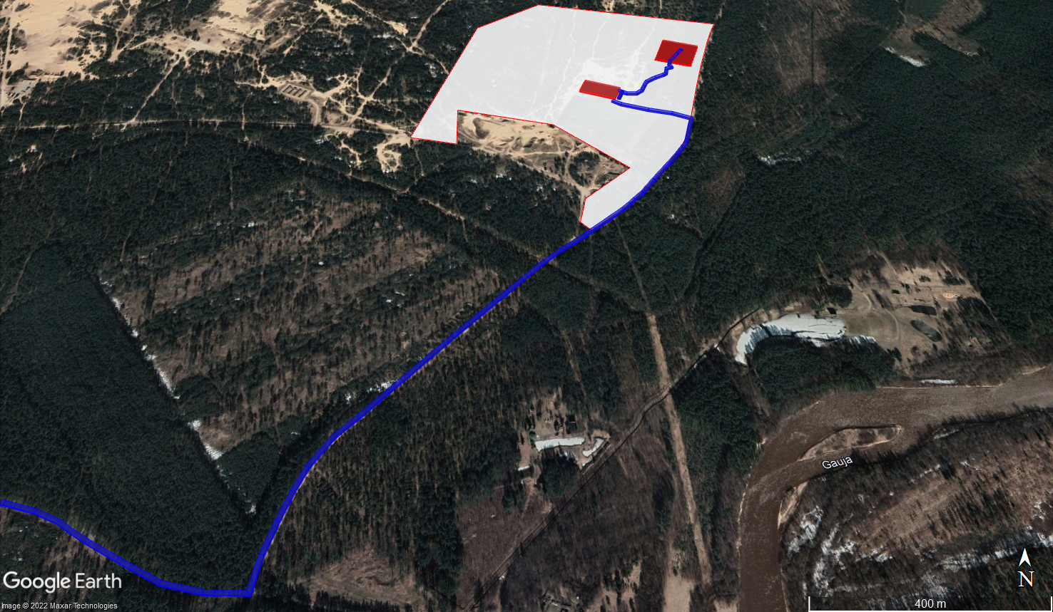

**Smilts atradne “Asni”**

**Izvešanas maršruts**

*Atradnes robežas un transportēšanas ceļš*

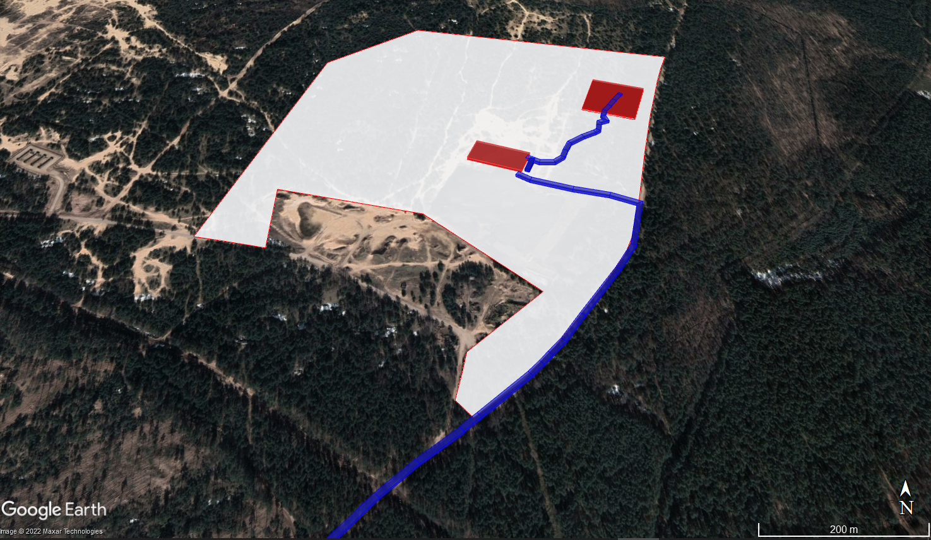

**Asfalta segums**

**Grants segums**

**Grants segums**

**IVN_6**

**IVN_5**

**IVN_5**

**IVN_2**

**IVN_1_1**

**IVN_1_1_1**

**IVN_1_1_2**

**IVN_1_1_3**

**IVN_1_2**

**IVN_1_3**

**IVN_1_4**

**IVN_3_1**

**IVN_3_2**

**IVN_3_3**

**IVN_3_4**

**IVN_4_1**

**IVN_4_2**

**IVN_4_3**

**IVN_4_4**

*Emisijas avotu shematisks attēlojums*

# 2. Piesārņojošo vielu izkliedei izmantotā datorprogramma

Piesārņojošo vielu izkliedes aprēķināšanai izmantots modelis „AERMOD” (licences Nr. AER0011149, licence bez termiņa). Modeļa izmantošana ir saskaņota ar Valsts vides dienestu. Kā izejas dati tika izmantoti:

* meteoroloģiskajam raksturojumam izmantoti Skultes novērojumu stacijas 2021.gada secīgi stundas dati;
* dati par emisijas avotu fizikālajiem parametriem, emisiju apjomiem un avotu darbības dinamiku.

Meteoroloģisko datu kopā iekļauti šādi viena gada secīgi dati ar 1 stundas intervālu:

* piezemes temperatūra (ºC);
* vēja ātrums (m/s);
* vēja virziens (º);
* kopējais mākoņu daudzums;
* albedo;
* sajaukšanās augstums (m);
* Monina-Obuhova garums (m).

Atbilstoši sniegtajiem datiem, ir sagatavota „vēja roze”, kas raksturo valdošo vēju virzienus (skat.2.1 un 2.2.attēlu).

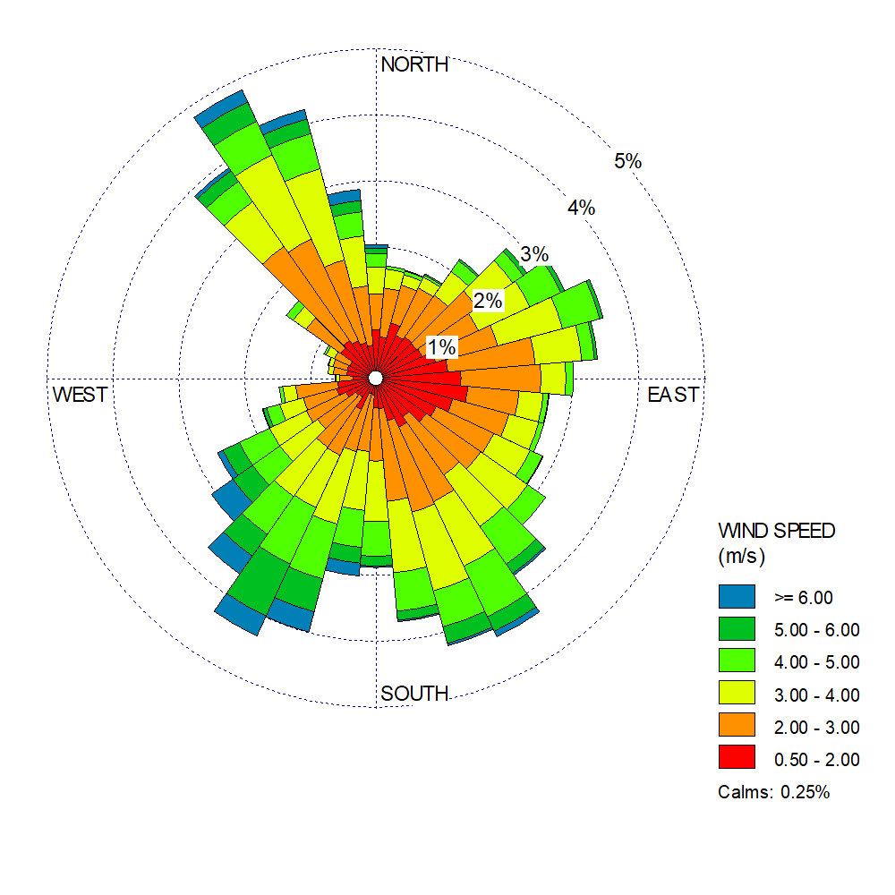

2.1.attēls. Vēja virzienu atkārtošanās NS Skulte 2021.gadā

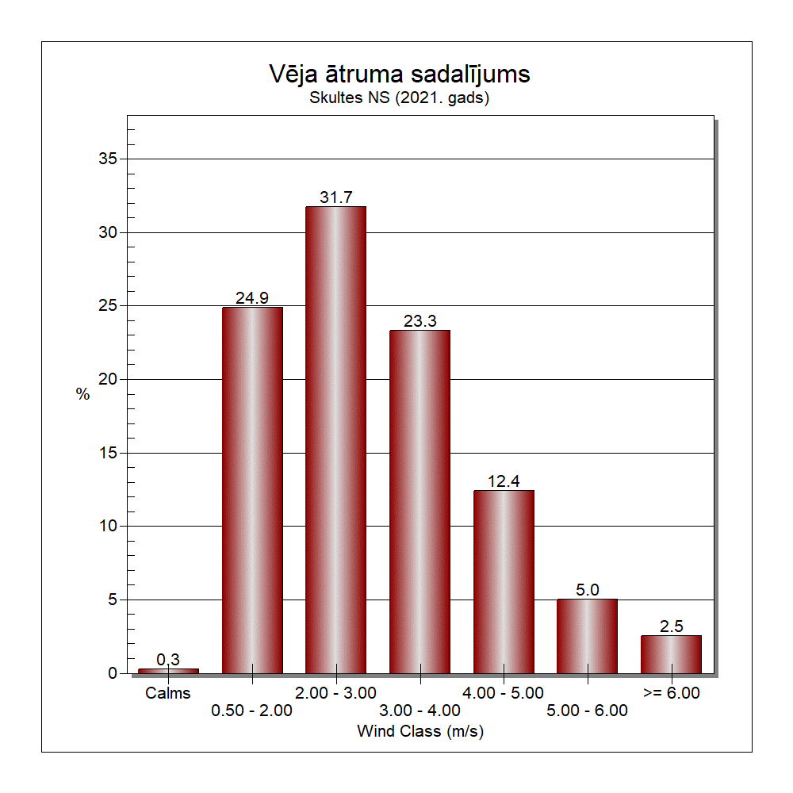

2.2. attēls. Vēja ātruma sadalījums Skultes NS 2021.gadā

# **3. Piesārņojošo vielu izkliedes aprēķinu rezultāti**

Saskaņā ar MK noteikumiem Nr.1290 „Noteikumi par gaisa kvalitāti” (03.11.2010.) robežvērtības ir reglamentētas daļiņām PM10 un PM2,5, slāpekļa dioksīdam, oglekļa monoksīdam.

3.1.tabula

**Piesārņojošo vielu robežvērtības**

|  |  |  |
| --- | --- | --- |
| **Piesārņojošā viela** | **Noteikšanas periods** | **Robežlielums** |
| Cietās daļiņas PM10 | 24 stundas (36.augstākā vērtība) | 50 µg/m³ |
| Kalendāra gads | 40 µg/m³ |
| Cietās daļiņas PM2,5 | Kalendāra gads | 20 µg/m³ |
| Slāpekļa dioksīds | 1 stunda (19.augstākā vērtība) | 200 µg/m³ |
| Kalendāra gads | 40 µg/m³ |
| Oglekļa oksīds | 8 stundas | 10000 µg/m³ |

**Esošais piesārņojuma līmenis (bez plānotās darbības)**

Lai novērtētu piesārņojošo vielu kopējo ietekmi, izmantoti VSIA “Latvijas Vides, ģeoloģijas un meteoroloģijas centrs” (LVĢMC) sniegti dati par esošo piesārņojuma līmeni. Sagatavotā informācija par esošo gaisa piesārņojuma līmeni sniegta A pielikumā.

Visu piesārņojošo vielu maksimālās koncentrācijas smilts atradnes “Asni” ietekmes zonā novērojamas autoceļu tuvumā. Stacionāru piesārņojuma avotu avots saskaņā ar LVĢMC uzturēto statistikas datu bāzi “2-Gaiss” smilts atradnes “Asni” tuvumā nav. Oglekļa monoksīda gada vidējā koncentrācija smilts atradnes “Asni” ietekmes zonā bez operatora darbības sasniedz 320,72 µg/m³, slāpekļa dioksīda – 4,87µg/m³, daļiņu PM10 – 16,77 µg/m³, daļiņu PM2,5 – 10,00 µg/m³.

**Smilts ieguves, apstrādes, pārkraušanas un uzglabāšanas un transportēšanas laikā radītais gaisa piesārņojums un summārā piesārņojuma izvērtējums.**

Gaisa kvalitātes novērtējums veikts 2 metru augstumā. Modelēšanā izmantotais aprēķina solis – 50 m. Piesārņojošo vielu izkliedes aprēķins veiks 6000 x 6000 m lielai teritorijai, kas ietver transportēšanas maršruta posmu līdz derīgo izrakteņu atradnei “Asni”, iekļaujot reprezentatīvu ceļa posmu pa Iļķenes ceļu Kadagas virzienā. Piesārņojošo vielu izkliedes modelī ir ņemta vērā reljefa ietekme.

Summārā piesārņojuma koncentrācija aprēķināta, ņemot vērā VSIA “Latvijas Vides, ģeoloģijas un meteoroloģijas centrs” sniegtos datus par esošo piesārņojuma līmeni. Maksimālā summārā piesārņojuma koncentrācija noteikta ārpus darba vides – teritorijā, kas iedzīvotājiem ir brīvi pieejama un nav autoceļa brauktuve.

Svarīgi atzīmēt, ka smilts ieguves un apstrādes vietas tuvumā, kā arī lokālā izvešanas ceļa grantētā posma tuvumā dzīvojamo māju nav. Mazākais attālums no atradnes “Asni” dienvidu robežas līdz tuvākajai viensētai “Asni” ir ~500 m, līdz viensētai “Skujbētiņas” ir ~550 m. Grantētā ceļa posms pa Putraimkalna ceļu ir aptuveni 600 m (šajā posmā dzīvojamo māju ceļa tuvumā nav), tālāk ir asfaltēts ceļa posms līdz pat Kadagai.

Saskaņā ar MK noteikumu Nr.182 „Noteikumi par stacionāru piesārņojuma avotu emisijas limita projektu izstrādi” 5.pielikuma 3. un 4.punktu, maksimālā summārā koncentrācija ir noteikta, izmantojot piesārņojošo vielu izkliedes aprēķina datorprogrammas izveidoto datu kopu pirms kartogrāfiskās interpolācijas, summējot telpiski identisku attiecīgās vielas esošā piesārņojuma līmeņa datu kopu ar attiecīgo izkliedes aprēķina datorprogrammas izveidoto datu kopu.

Iepriekš minēto MK noteikumu 34.punkts nosaka, ka grafiskā formā piesārņojošo vielu izkliedes aprēķini jāattēlo summārajai koncentrācijai, ja maksimālā aprēķinātā piesārņojošās vielas summārā koncentrācija ārpus darba vides pārsniedz 40% no gaisa kvalitātes normatīva vai vadlīnijās noteiktā robežlieluma vai mērķlieluma. Šajā gadījumā summārā piesārņojuma grafiskais attēlojums sagatavots daļiņām PM10 un PM2,5 (skatīt B pielikumu). Piesārņojošo vielu izkliedes rezultāti apkopoti 3.2.tabulā.

**Izkliedes aprēķinu rezultāti**

3.2.tabula

| **Piesārņojošā viela** | **Maksimālā piesārņojošās darbības emitētā piesārņojuma koncentrācija, µg/m³** | **Maksimālā summārā koncentrācija, µg/m³** | **Aprēķinu periods/ laika intervāls** | **Aprēķinu punkta vai šūnas centroīda koordinātas**  **(LKS koordinātu sistēmā)** | **Piesārņojošās darbības emitētā piesārņojuma daļa summārajā koncentrācijā, %** | **Piesārņojuma koncentrācija attiecībā pret gaisa kvalitātes normatīvu, %** |
| --- | --- | --- | --- | --- | --- | --- |
| Oglekļa monoksīds | 85,67 | 405,67 | 8 stundas/  gads | x= 528874  y= 329279 | 21,1 | 4,1 |
| Slāpekļa dioksīds | 11,32 | 14,31 | 1 stunda/  gads | x=528874  y= 329329 | 79,1 | 7,2 |
| 0,22 | 3,20 | Gads/gads | x=528874  y= 329329 | 6,9 | 8,0 |
| Daļiņas PM10 | 11,35 | 28,05 | 24 h/gads | x=528774  y= 328879 | 40,5 | 56,1 |
| 3,65 | 20,35 | Gads/gads | x=528774  y= 328929 | 17,9 | 50,9 |
| Daļiņas PM2,5 | 0,38 | 10,32 | Gads/gads | x=528774  y= 328929 | 3,7 | 51,6 |

***Secinājumi:***

Gaisa piesārņojuma izplatības novērtējums no smilts un smilts-grants transportēšanas un darbībām derīgo izrakteņu ieguves vietā tika veikts bez emisiju samazināšanas pasākumiem. Atbilstoši rezultātiem, kas sniegti 3.2.tabulā, emisiju samazināšanas pasākumi ar paredzēto ieguves, apstrādes un transportēšanas apjomu nav nepieciešami, jo saskaņā ar aprēķinu rezultātiem, derīgo izrakteņu ieguves un apstrādes procesā netiek pārsniegti Ministru kabineta 2009.gada 3.novembra noteikumu Nr.1290 “Noteikumi par gaisa kvalitāti” noteiktie gaisa kvalitātes normatīvi.

Lai noteiktu piesārņojošo vielu koncentrācijas nelabvēlīgos meteoroloģiskos apstākļos, ar programmu *Aermod* tika atrastas maksimālās piesārņojošo vielu stundas koncentrācijas konkrētajai dienai un laikam. Rezultātā tika noteikti meteoroloģiskie parametri, pie kādiem varētu tikt sasniegtas augstākās piesārņojošo vielu vērtības, kā arī novērtēts teritorijas klimatiskais raksturojums pēc tuvākās novērojumu stacijas *Skulte* datiem. Veicot modelēšanas rezultātu analīzi nelabvēlīgos meteoroloģiskos apstākļos tiek secināts, ka paaugstinātās piesārņojošo vielu koncentrācijas būs konstatējamas tiešā piesārņojošo vielu emisijas avotu tuvumā, izstrādes teritorijā. Šādu nelabvēlīgu meteoroloģisko apstākļu kopumu raksturo lēns vējš (daļiņu PM10 un PM2,5 gadījumā – arī ilgstošs sausums), kā arī inversija atmosfērā, kad siltāki gaisa slāņi nostājušies virs aukstākajiem, rezultātā tiek ierobežota piesārņojuma izkliede. Parasti inversija tiek novērota aukstajā periodā, kad derīgo izrakteņu ieguve/apstrāde notiek minimālā apjomā. Piesārņojuma izkliedei nelabvēlīgi apstākļi veidojas arī tad, ja gaisa masu sajaukšanās augstums ir neliels. Tomēr iespēja, ka šādi meteoroloģiskie apstākļi atkārtosies ir ļoti niecīga.

**Nelabvēlīgi meteoroloģiskie apstākļi**

3.3.tabula

|  |  |  |  |  |  |  |  |  |
| --- | --- | --- | --- | --- | --- | --- | --- | --- |
| **Nr.p.k.** | **Viela** | **Meteoroloģiskie apstākļi** | | | | | | **Stundas koncentrācija,**  **µg/m3** |
| **Datums un laiks** | **Vēja virziens, grādi** | **Vēja ātrums, m/s** | **Temperatūra, °C** | **Sajaukšanās augstums, m** | **Virsmas siltums plūsma, W/m2** |
| 1. | CO | 22.09.2021, 18 | 92 | 0,6 | 4,3 | 19,3 | -0,1 | 965.47110 |
| 2. | NO2 | 22.09.2021, 18 | 92 | 0,6 | 4,3 | 19,3 | -0,1 | 241.73160 |
| 3. | PM10 | 21.12.2021, 10 | 68 | 1,7 | -6,9 | 8,1 | -1,6 | 1791.68033 |
| 4. | PM2,5 | 08.02.2021, 9 | 89 | 0,9 | -10,3 | 5,2 | -0,4 | 247.45666 |

**Pasākumi emisiju gaisā samazināšanai.**

Gaisa piesārņojuma izplatības novērtējums no smilts un smilts-grants transportēšanas un darbībām derīgo izrakteņu ieguves vietā tika veikts bez emisiju samazināšanas pasākumiem. Pasākumi izmešu gaisā samazināšanai ar plānoto ieguves, apstrādes un transportēšanas daudzumu nav nepieciešami, jo piesārņojošo vielu koncentrācijas ir izteikti lokālas un nepārsniedz Ministru kabineta 2009.gada 3.novembra noteikumu Nr.1290 “Noteikumi par gaisa kvalitāti” noteiktos normatīvus. Tomēr, tā kā daļiņām PM10 un PM2,5 konstatētas paaugstinātas koncentrācijas nelabvēlīgos meteoroloģiskos apstākļos, paredzētās darbības veicējs ilgstošā sausuma periodā (vairākas dienas) pirms derīgā materiāla transportēšanas pa lokālo izvedceļu izskatīs iespēju veikt ceļa mitrināšanas pasākumus grantētajā ceļa posmā (~600 m).

Nepieciešamības gadījumā var tikt mitrināti visi ražošanas iecirkņi. Tāpat tiks izmantota atbilstoša un labā darba kārtībā esoša karjera tehnika, minimizējot tās darbošanos tukšgaitā. Lai izvairītos no putekļu emisijas sagatavotā, derīgā materiāla izvešanas laikā, tiks nodrošināta materiāla pārsegšana.

Veicot atradnes izstrādi un iegūstot derīgos izrakteņus, atsegtā derīgā slāņkopa veidos norobežotu sienu, jo ieguve paredz iedziļināšanos derīgajā slāņkopā. Attiecīgi šāda siena nodrošinās to, ka būtiski tiks samazinātas putekļu emisijas ārpus atradnes teritorijas. Analogu ietekmi atstāj arī biezas koku un augsto krūmu audzes, kas tiks iespēju robežās saglabātas.

# Literatūras saraksts

1. AP 42, Fifth Edition, Volume I, Chapter 13, Chapter 13: Miscellaneous Sources. 13.2.4. “**Aggregate Handling and Storage Piles”;**
2. AP 42, Fifth Edition, Volume I, Chapter 11, “Mineral Production Industry”; 11.19.2. *Crushed Stone Processing and Pulverized Mineral Processing*
3. EMEP/EEA (*EMEP/EEA air pollutant emission inventory guidebook 2019 –*1.A.4. *Non-road mobile sources and machinery*
4. Winther, M., Nielsen O., 2006, ‘Fuel use and emissions from non-road machinery in Denmark from 1985–2004 — and projections from 2005–2030’. Environmental project 1092. The Danish Environmental Protection Agency. pp. 238.
5. EMEP/EEA 1.B.2av “Distribution of oil products 2019”
6. AP 42, Fifth Edition, Volume I, Chapter 7.1 *Organic Liquid Storage Tanks*
7. EMEP/EEA 1.A.3.b.i, 1.A.3.b.ii, 1.A.3.b.iii, 1.A.3.b.iv *Passenger cars, light commercial trucks, heavy-duty vehicles including buses and motor cycles*
8. AP 42, Fifth Edition, Volume IChapter 13: Miscellaneous Sources. 13.2.2 Unpaved Roads.

ŠIS DOKUMENTS IR ELEKTRONISKI PARAKSTĪTS AR DROŠU ELEKTRONISKO PARAKSTU

ANTA JANTONE

Laika zīmoga uzlikšanas laiks:23.02.2022 14:10:14 EET